**Program Studi Teknik Informatika**

**Sekolah Teknik Elektro dan Informatika**

**Institut Teknologi Bandung**

Ujian Akhir Semester **IF2211 Strategi Algoritma**

Jumat 19 Mei 2023

Waktu: 120 menit

Dosen: Rinaldi Munir, Nur Ulfa Maulidevi, Rila Mandala

*Berdoalah terlebih dahulu agar Anda sukses dalam ujian ini!*

**Bagian Backtracking, UCS, Greedy Best First Search, A\***

1. Terdapat persoalan penjadwalan yang diilustrasikan pada Gambar 1. Lima kegiatan (A,B,C,D,E) akan dijadwalkan waktu mulainya pada satuan waktu 1, 2, 3, atau 4. Proses penjadwalan tidak boleh melanggar batasan yang dituliskan pada Gambar 1. Solusi penjadwalan dicari dengan pendekatan Backtracking. **(Nilai 10)**

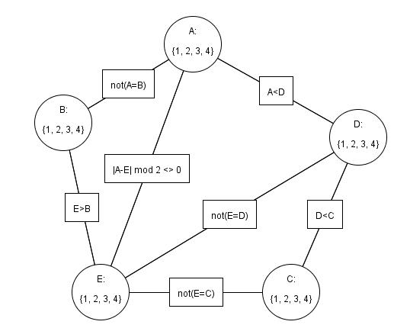

Gambar 1. Penjadwalan Lima Kegiatan

1. Tuliskan representasi solusi dari persoalan penjadwalan tersebut (variabel apa saja, dan domain atau nilai yang mungkin diisikan pada tiap variabel).
2. Tuliskan batasan yang tidak boleh dilanggar saat pencarian solusi penjadwalan pada Gambar 1.
3. Tentukan apakan persoalan penjadwalan pada Gamber 1 dapat diselesaikan atau tidak. Jika tidak dapat diselesaikan, jelaskan alasannya. Jika dapat diselesaikan, tuliskan solusi persoalan penjadwalan tersebut.
4. Terdapat sebuah graf tidak berarah seperti pada Gambar 2. Dalam Gambar 2 diberikan posisi dari tiap simpul, dan cost (biaya) kebutuhan bahan bakar antar simpul. Carilah rute/ jalur **dari simpul C menuju ke simpul G**, dengan beberapa teknik berikut. Pencarian dihentikan (iterasi dihentikan) jika sudah sampai simpul G (simpul G menjadi simpul ekspan). Simpul yang sudah pernah diperiksa (di-ekspan), tidak akan diperiksa lagi (tidak masuk agenda). Jika diperlukan, heuristik yang digunakan adalah ***manhattan distance*** antara dua titik. Jika dalam proses pencarian dua buah simpul memiliki nilai evaluasi yang sama, maka prioritas simpul yang diperiksa sesuai urutan abjad. **(Nilai 20)**

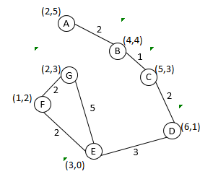

Gambar 2. Graf Tidak Berarah

1. Tuliskan nilai *cost* (biaya) yang diperlukan dari simpul C ke setiap simpul yang lain. Jika dimungkinkan untuk melalui lebih dari 1 jalur (path) untuk menuju suatu simpul dari simpul C, tuliskan *cost* untuk setiap jalur yang mungkin. Cara penulisan jawaban: *g*(*A*) = …. {titik-titik diisi dengan *cost* dari simpul C menuju simpul A}.
2. Tuliskan heuristik dari setiap simpul untuk menuju ke simpul G; dan tentukan apakah heuristik tersebut *admissible* atau tidak. Cara penulisan jawaban: *h*(*A*) = …. / Tidak *admissible* karena [alasan] {titik-titik diisi dengan nilai heuristik, dan misal heuristik simpul A tidak *admissible* maka dituliskan “Tidak *admissible*” beserta alasannya}.
3. Tuliskan formula masing-masing untuk menghitung nilai evaluasi setiap simpul f(n), dengan memanfaatkan *g*(*n*) dan *h*(*n*) pada soal (a) dan soal (b) untuk pendekatan UCS, Greedy Best First Search, dan A*.
4. Tuliskan jalur yang dihasilkan serta total *cost* yang diperlukan untuk setiap pendekatan UCS, *Greedy Best First Search*, dan A*. Analisis dengan singkat, pendekatan yang terbaik dilihat dari aspek hasil jalur dengan cost termurah dan banyaknya iterasi pencarian yang diperlukan.

**Bagian Programma dinamis**

1. Sebuah perusahaan modifikasi/*repairing* mobil untuk melakukan modifikasi/repairing mobil harus melalui 4 tahapan sebagai berikut : (1)*Towing*, (2)*Inspection and Diagnostic*, (3)*Disassembling and Repair*, dan (4)*Reassembling and Testing*. Untuk setiap tahapan tersebut, perusahaan tersebut mempunyai 4 *station* yang berbeda jarak dan unit *cost* dari modifikasi/repairing mobil tersebut. Biaya per unit mobil yang diperbaiki dari satu *station* ke *station* lain seperti di bawah ini :

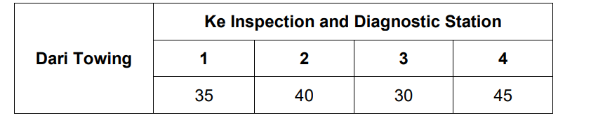

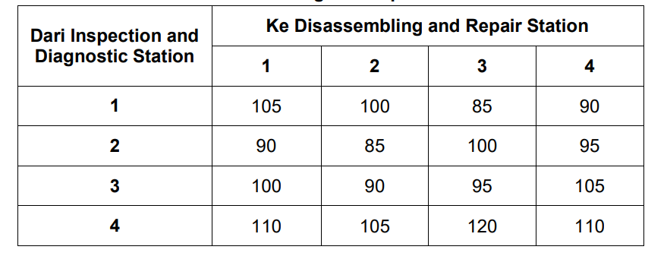

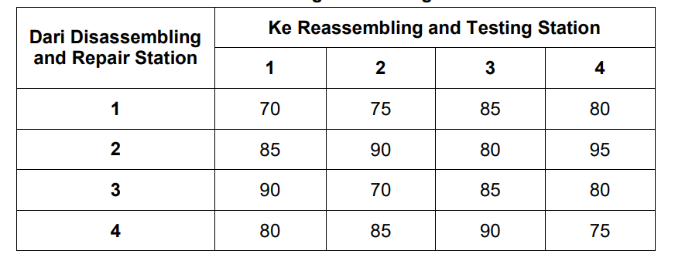

Tentukanlah penjadwalan yang paling optimal beserta biaya pada masing-masing station serta total biaya yang harus dikeluarkan dengan menggunakan *Dynamic Programming*. (**Nilai 15)**

**Bagian Teori P, NP, NP Complete**

1. Tuliskan apakah soal di bawah ini benar atau salah :
2. Persoalan Menara Hanoi adalah termasuk contoh persoalan *NP-complete problem* **(Nilai 4)**
3. Persoalan Menara Hanoi adalah tidak termasuk contoh persoalan *NP-Hard* **(Nilai 4]**
4. Persoalan *Fast Fourier Transform* adalah termasuk ke dalam persoalan NP-complete**. (Nilai 4)**
5. Persoalan *Halting-problem* adalah satu-satunya persoalan yang *un-solved*. **(Nilai 4)**
6. Persoalan *post correspondent problem* yaitu bagaimana menyusun *list* dari pasangan dua buah string dapat disusun dengan cara susunan tertentu adalah termasuk persoalan *intractable*. **(Nilai 4)**

**Bagian Algoritma Branch and Bound dan String Matching dan Regular Expression**

1. Lima buah proyek pembuatan perangkat lunak akan ditugaskan kepada lima buah tim. Setiap tim akan mengerjakan satu proyek saja dan setiap proyek hanya dikerjakan oleh satu buah tim. Tidak ada tim yang mengerjakan proyek sekaligus. Setiap tim punya kemampuan *programming* dan *coding* yang berbeda-beda, sehingga lama waktu pengerjaan proyek oleh setiap tim tidak sama. Matriks berikut memperlihatkan estimasi waktu (dalam satuan hari) yang dibutuhkan oleh setiap tim untuk mengerjakan proyek. Gunakan algoritma *branch and bound* untuk menentukan bagaimana cara menugaskan tim dengan proyek sehingga total waktu pengerjaan seluruh proyek adalah seminimal mungkin. Dalam menjawab soal ini, perlihatkan pembangunan pohon ruang statusnya, *bound* (*cost*) setiap simpul, simpul yang dibunuh, sampai menemukan *goal node*. **(Nilai 18)**

|  |  |  |  |  |  |
| --- | --- | --- | --- | --- | --- |
|  | Proyek A | Proyek B | Proyek C | Proyek D | Proyek E |
| Tim 1 | 9 hari | 4 hari | 6 hari | 9 hari | 8 hari |
| Tim 1 | 8 hari | 6 hari | 5 hari | 2 hari | 7 hari |
| Tim 3 | 5 hari | 8 hari | 3 hari | 4 hari | 4 hari |
| Tim 4 | 7 hari | 6 hari | 10 hari | 3 hari | 7 hari |
| Tim 5 | 5 hari | 9 hari | 8 hari | 7 hari | 2 hari |

1. (a) Berikan contoh sebuah *pattern* sepanjang 5 karakter dan teks sepanjang > 10 karakter sedemikian sehingga algoritma pencocokan string dengan KMP sama jumlah perbandingan karakternya dengan algoritma *brute force* pada kasus terburuk. Perlihatkan proses pencocokannya dan jumlah perbandingan karakter pada masing-masing algoritma.

(b) Diberikan teks sebagai berikut:WELCOMETOMYCOALLISION. Carilah pattern COAL dengan algoritma Boyer-Moore. Dalam menjawab soal ini, perlihatkan proses pencocokan stringnya, hitung *last occurance*, dan hitung jumlah perbandingan karakter yang terjadi

(c) Diberikan kode *regex* sebagai berikut: [A-Za-z]{2}\d{4} dan sebuah teks sbb:

IFangkatan2021NIM13521xyzUjianIF2211padatanggal19Mei2023 Tentukan semua string yang cocok dengan *regex* tersebut **(Nilai 6 + 6 + 5)**

1. Tentukan prediksi nilai anda untuk kuliah ini (A/AB/B/BC/C/D/E) **(Nilai = 2)**